PROYECTO INTEGRADOR

DANIEL ALEXANDER GALLO

ISABELLA FAJARDO QUINTERO

ROYER DAVID ESTRADA ESPONDA

UNIDAD CENTRAL DEL VALLE DEL CAUCA

INGENIERIA DEL SOFWARE ll

INGENIERIA DE SISTEMAS

SEPTIMO SEMESTRE

2022

Tabla de contenido

INTRODUCCIÓN 3

CONTEXTO DE NEGOCIO 3

Antecedentes 3

Fase del problema 3

Objetivos de negocio 3

VISIÓN DE LA SOLUCIÓN 4

3.1 Fase de visión 4

3.2 Características del sistema: 4

ALCANCE 6

CONTEXTO DEL SISTEMA 6

PAGINA WEB: 6

APP MOVIL: 7

5.1 Interesados: 7

5.2 Diagrama de contexto (conceptualización) 8

Información adicional 9

**Riesgos** 10

REVISION DE PROGRAMAS SIMILARES 10

Driver arquitectónicos 12

**MARCO NORMATIVO** 12

**DESCRIPCION DEL PROBLEMA** 13

DESCRIPCION DE LA SOLUCION 13

ESTIMACION DE ESFUERZO Y COSTO DEL PROYECTO 14

ELEMENTOS DE CONFIGURACION DEL SOFTWARE 14

MANUAL DE PROGRAMADOR 15

MANUAL DE USUARIO 17

CONTROL DE VERSIONES 20

# INTRODUCCIÓN

El presente documento describe la visión y el alcance del sistema. Permite establecer el acuerdo inicial con el cliente acerca del desarrollo que se va a realizar.

# CONTEXTO DE NEGOCIO

## Antecedentes

La empresa Autotransportes de México (ADM) es líder en el transporte de pasajeros en México. En la actualidad opera varias rutas de autobuses hacia varios estados del país.

## Fase del problema

A pesar de que ADM es hoy en día el líder del mercado de autotransporte en algunos estados, existe el riesgo de que sus competidores capten una mayor parte de este, dado que la compra de boletos de viaje se realiza únicamente en puntos de venta físicos (taquillas de las terminales de autobús y módulos dispersos en centros comerciales). La competencia de ADM ha estado trabajando en una estrategia de modernización de sus esquemas de ventas y, por lo tanto, en la actualidad ofrecen la posibilidad de adquirir boletos en línea. Por lo anterior, la mesa directiva de ADM ha decidido impulsar el proyecto de creación de un sistema de reservación y venta de sus boletos de forma electrónica. Adicionalmente, la compañía desea entablar relaciones de negocio con empresas dedicadas a la venta de paquetes de viaje todo pagado (VTP) que requieran de transporte vía terrestre. Hoy en día las empresas VTP no pueden adquirir de forma sencilla boletos de autobús de ADM, por lo cual es necesario proporcionar mecanismos que faciliten la integración del sistema de boletaje de ADM a los sistemas de estas.

## Objetivos de negocio

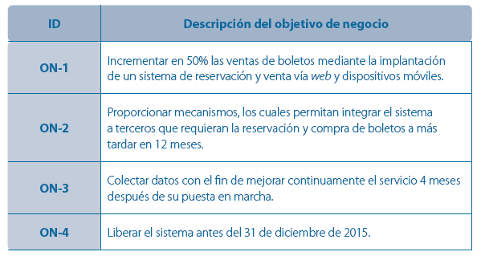

# VISIÓN DE LA SOLUCIÓN

## 3.1 Fase de visión

Red ADM será un sistema moderno de boletería. Permitirá realizar la consulta de rutas, la reservación y compra segura de boletos por medio de un navegador *web* en un primer momento, y con dispositivos móviles después. El sistema proporcionará, además, mecanismos que permitan a terceros, tales como las empresas de ventas de VTP, interactuar con este.

3.2 Características del sistema:

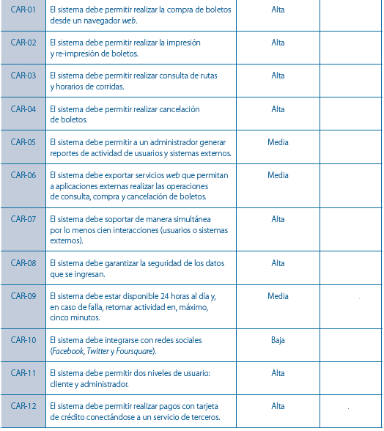

ON-1

ON-1

ON-2

ON-4

ON-2

ON-3

ON-3

ON-2

ON-2

ON-1

ON-1

ON-1

# ALCANCE

* Desplegabilidad
* Modificabilidad
* Accesibilidad
* Adaptabilidad
* Facilidad de instalación
* Marketeabilidad

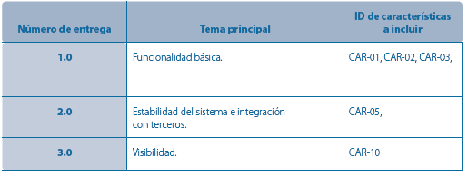

CAR-11

CAR-12,CAR-07,CAR-8,CAR-09

CAR-10,CAR-06,CAR-04

# CONTEXTO DEL SISTEMA

## PAGINA WEB:

* Especificación del sistema
* Plan de proyecto
* Especificación de requisitos
* Prototipo ejecutable
* Plan y procedimiento de pruebas
* Casos de prueba y resultados registrados

## APP MOVIL:

* Especificación de diseños
* Descripción del diseño de datos
* Descripción del diseño arquitectónico
* Descripciones del diseño de los módulos
* Descripciones del diseño de interfaces
* Manual de Usuario preliminar

5.1 Interesados:

|  |  |
| --- | --- |
| **ROL** | **RESPONSABILIDADES** |
| **Comité directivo** | Está compuesto por representantes administrativos y otras partes interesadas de alto nivel. Supervisa todo el ciclo de vida del proyecto, brindando orientación sobre la dirección estratégica general. |
| **Sponsor** | Se trata de una persona o grupo de personas cuya finalidad es proporcionar los recursos económicos necesarios para facilitar el éxito del proyecto |
| **Team Members** | empleados a tiempo completo o parcial que están asignados a trabajar en las diferentes actividades. Son responsables de contribuir a los objetivos generales del proyecto y los entregables específicos del equipo |

Tabla 4. Interesados del proyecto

# 5.2 Diagrama de contexto (conceptualización)

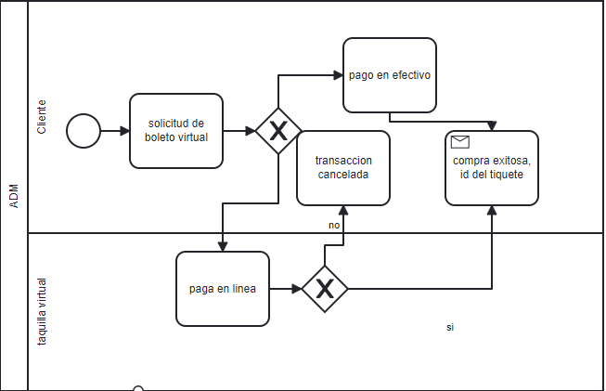

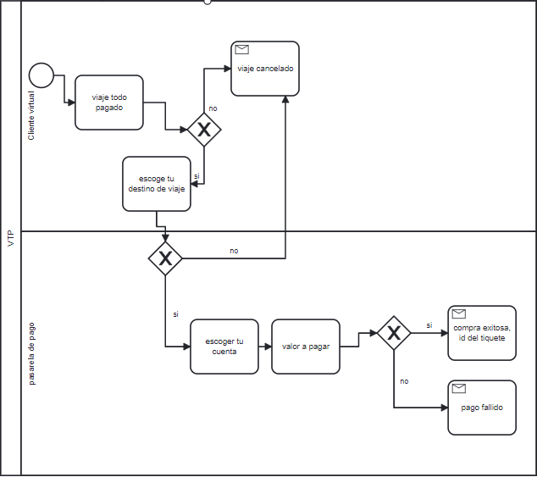

# Información adicional

Teniendo en cuenta que la escalabilidad de un proyecto es **hacer crecer fuertemente un negocio y lograr multiplicar sus ingresos, sin necesidad de aumentar proporcionalmente sus costos, como equipo logramos deducir que la escalabilidad será alta puesto que a pesar de que para las construcción de este proyecto se necesitan una serie de inversiones en personal desarrollador y equipos es muy probable que con la funcionabilidad de este programa se incrementen los clientes y las ganancias sean superiores a lo invertido en el proyecto.**

# **Riesgos**

* Riesgo en equipo de trabajo
* Problemas con el tiempo
* Desacuerdo en el equipo de trabajo
* Costo de desarrollo
* Problemas de seguridad

# REVISION DE PROGRAMAS SIMILARES

¿Qué es TripMaster?

TripMaster de CTS Software te brinda todas las herramientas que necesitas para llevar a cabo tu operación de transporte. El conjunto completo de funciones de programación, facturación y creación de informes, junto con funciones avanzadas como mapeo, programación automática, interfaz MDT, importación de corredores y un portal de pasajeros online, te ahorra tiempo y dinero. Complementado con una asistencia técnica inigualable, TripMaster te ayuda a ver cómo es la eficiencia realmente. Obtén una garantía de devolución del dinero de 90 días para averiguar si TripMaster es adecuado para tu operación de transporte.

¿Quién usa TripMaster?

Los clientes de EE. UU. y Canadá son proveedores públicos y privados de transporte médico para casos de no emergencia (NEMT), transporte para personas con discapacidad y transporte de respuesta a demanda de todos los tamaños, que tienen desde un vehículo hasta más de 200.

¿Dónde se puede implementar TripMaster?

Basado en la nube

**Entorno local**

**Sobre el proveedor**

**CTS Software**

Fundada en 1998

**Asistencia de TripMaster**

Asistencia telefónica

**Asistencia 24/7**

Chat

**Idiomas**

Inglés

**Qué es RideScheduler?**

Software de programación de viajes para el tránsito basado en la web para la programación, el mapeo, la creación de informes y la gestión de viajes, clientes y controladores. Admite conductores voluntarios y asalariados, un conjunto personalizado de estadísticas, diversas notificaciones para los coordinadores y conductores, eliminando viajes perdidos y errores.

La forma fácil, efectiva y asequible de administrar tu programa de transporte.

No hay software que instalar. Todo lo que necesitas es un navegador web.

¿Quién usa RideScheduler?

Adecuado para organizaciones que quieren eficiencia en la programación.

¿Dónde se puede implementar RideScheduler?

Basado en la nube Entorno local

Sobre el proveedor

EdgeFish

Fundada en 2004

Asistencia de RideScheduler

Asistencia 24/7

Chat

Países disponibles

Estados Unidos

Idiomas

inglés

# Driver arquitectónicos

**• Driver funcional:** Mostrar al usuario las opciones de viajes disponibles para el destino de su interés. Recibir del usuario la opción seleccionada. El usuario se tendrá que registrar para poder reservar su viaje todo pago. El usuario tendrá la opción de escoger el destino de viaje todo pago. La aplicación te permite pagar en línea y escoger su medio de pago a demás se te enviara un mensaje de texto de verificación de pago de la factura. Cuando se verifique el pago se te enviara al corro la factura y el boleto de viaje.

**• Driver de calidad:** El usuario podrá estar confiado que el sistema tendrá una excelente distribución del desarrollo con esto permitiendo que sin importar que tantos usuarios dispongan del sistema este seguirá funcionando con normalidad El usuario encontrará en este sistema alta confiabilidad y seguridad pues su dinero y su cupo en el viaje se respetará El usuario encontrara un sistema fácil de manejar, entendible, accesible y con fácil instalación La interoperabilidad de este sistema permitirá que el intercambio de información que necesita el usuario sea rápido y verídico.

**• Driver restricción:** El sistema debe estar disponibles las 24 horas del día El sistema debe tener dos niveles de usuarios, cliente y administración El sistema permita cancelaciones de boletos El sistema debe exportar servicios web que permitan a aplicaciones externas realizar las operaciones de consulta, compra y cancelación de boletos El sistema debe permitir a un administrador generar reportes de actividad de usuarios y sistemas externos

# **MARCO NORMATIVO**

La norma ISO/IEC 9126 de 1991, es la norma para evaluar los productos de software, esta norma nos indica las características de la calidad y los lineamientos para su uso, las características de calidad y sus métricas asociadas, pueden ser útiles tanto como para evaluar el producto como para definir los requerimientos de la calidad y otros usos. Esta norma definida por un marco conceptual basado en los factores tales como Calidad del Proceso, Calidad del Producto del Software y Calidad en Uso; según el marco conceptual, la calidad del producto, a su vez, contribuye a mejorar la calidad en uso.

ISO 15939 tiene un modelo de información que ayuda a determinar que se debe especificar durante la planificación, performance y evaluación de la medición. Para su aplicación, cuenta con los siguientes pasos: Recopilar los datos, Preparación de los datos y Análisis de los datos.

# **DESCRIPCION DEL PROBLEMA**

. A medida que pasa el tiempo la empresa adm se postula en la ciudad como líder en la venta de boletos de transporte terrestres, dicha empresa trabaja por manualmente pues el usuario debe acercarse hasta el punto de venta de los boletos para poder adquirirlos, pero aquí es donde surge el problema pues adm tiene servicios para diferentes partes del país, y a los usuarios se les está dificultando el hecho de tener que dirigirse hasta el lugar hacer una fila de espera y ahí si poder adquirir sus boletos por esto se está pidiendo una reestructuración de la manera de adquirir boletos pues es posible que por esto se puedan perder una gran cantidad de clientes.

# DESCRIPCION DE LA SOLUCION

Al ver la situación por la que está atravesando la empresa adm la solución que se le da es de hacer un sistema que permita que los usuarios que quieran viajar por medio de la compañía adm puedan ingresar y encontrar una interfaz interactiva donde se les pida su lugar de partida, su lugar de destino, diligencie su información personal como nombre completo, número de celular y número de identificación, después de esto pueda verificar si los precios son los que necesita y verifique de igual forma toda la información Solicitud de boleto de su viaje, todo esto con solo hacer clics sin necesidad de desplazarse y perder más tiempo, igual el sistema le permitirá hacer el pago de su boleto y le responderá con un código de su próximo destino.

# ESTIMACION DE ESFUERZO Y COSTO DEL PROYECTO

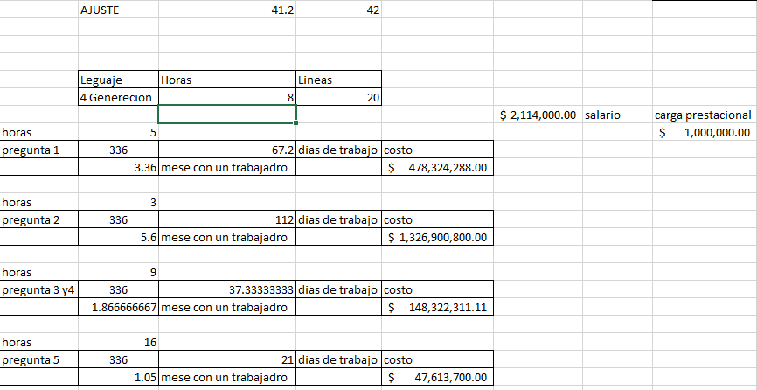

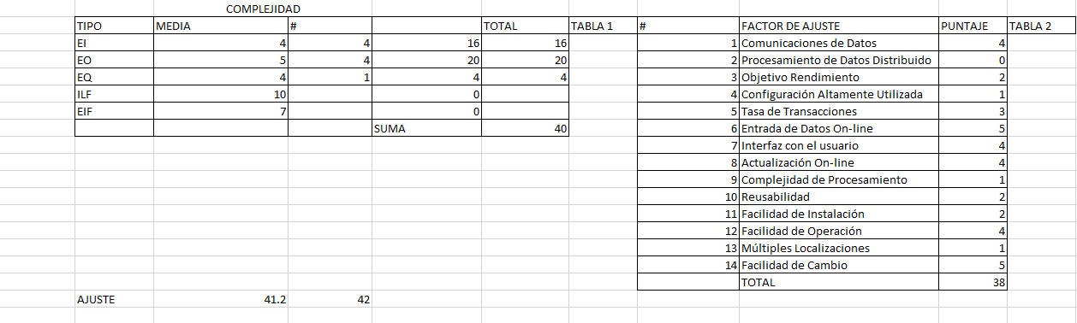

# ELEMENTOS DE CONFIGURACION DEL SOFTWARE

1) Especificación del sistema

2) Plan del proyecto software

a) Especificación de requerimientos del software

b) Prototipo ejecutable o en papel

4) Manual de usuario preliminar

5) Especificación de diseño:

a) Diseño preliminar

b) Diseño detallado

# MANUAL DE PROGRAMADOR

El programador diseñó la página web utilizando una herramienta de Bootstrap 5 esto permitió que la sitio web fuera mucho más agradable y funcional para los usuarios.

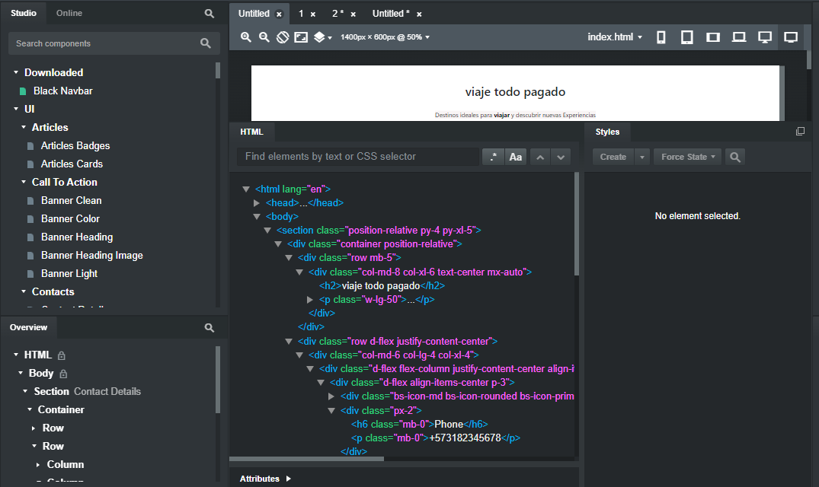

A lado izquierdo están los studio o también conocido como los Bootstrap 5(SCC) este permite buscar y ubicar sin ningún problema ya que viene predeterminado unos tamaños y formas

Es tan fácil poner en la hoja de estilo como editar y cambiar lo que no necesitamos y agregar más estilos

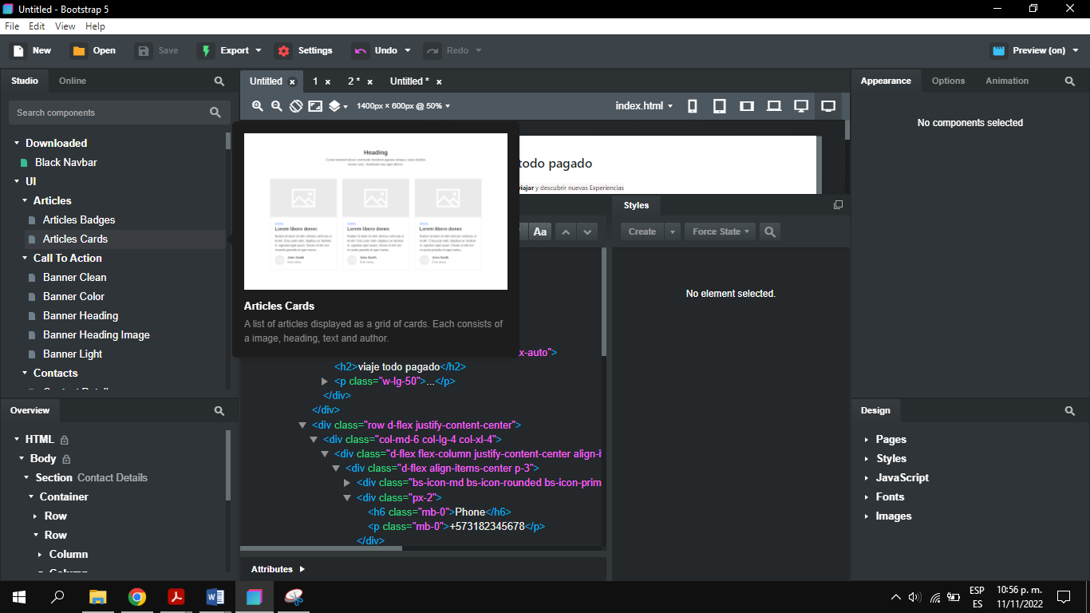

De esta manera se muestra un ejemplo sin ninguna dificulta ya está el estilo predeterminado

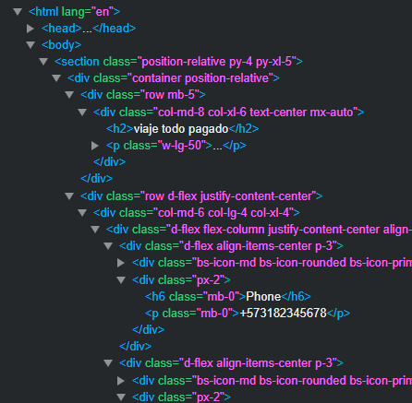

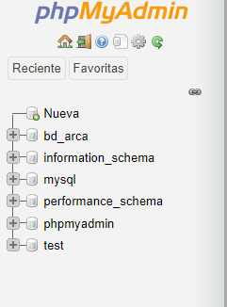Esta es una parte del código fuente don se trabaja todo la lógica que se utiliza para la página

 Se está trabajando en los registros de los clientes para tener unos mejores datos.

Se está teniendo en cuenta la mejor seguridad para cada uno de los clientes en nuestra página web

Para los pagos se está trabajando con una empresa que hace las transiciones de la conexión de la página a los Bancos

# MANUAL DE USUARIO

El usuario se debe registrar en nuestra cuenta ya que nos permitirá llevar un control de usuarios

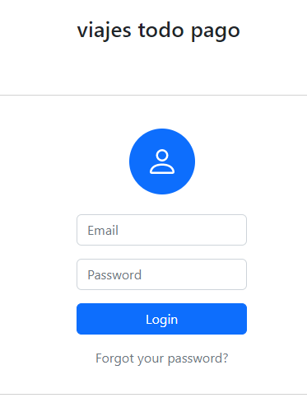

En este caso el usuario está registrado, pero se le pide unos datos para saber un poco más del cliente

Les ofrecemos nuestro contacto para facilitarle si tiene algún problema en realizar él registró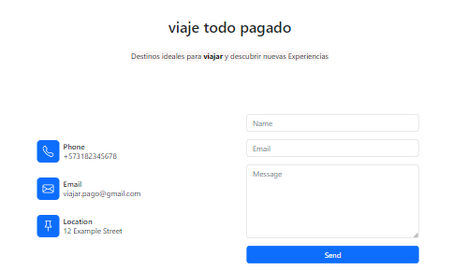

El usuario trendra la opcion de ver su perfil o cerrar su cuenta

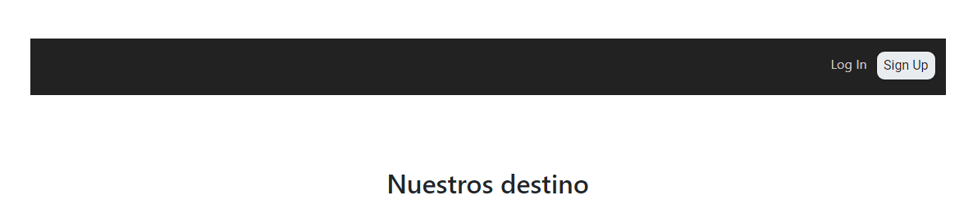

En este caso se muestra unos destinos y sus características del turismo se estará trabajando en un barra de calificación por los usuarios estos nos permitirá saber cuál es el mejor destino

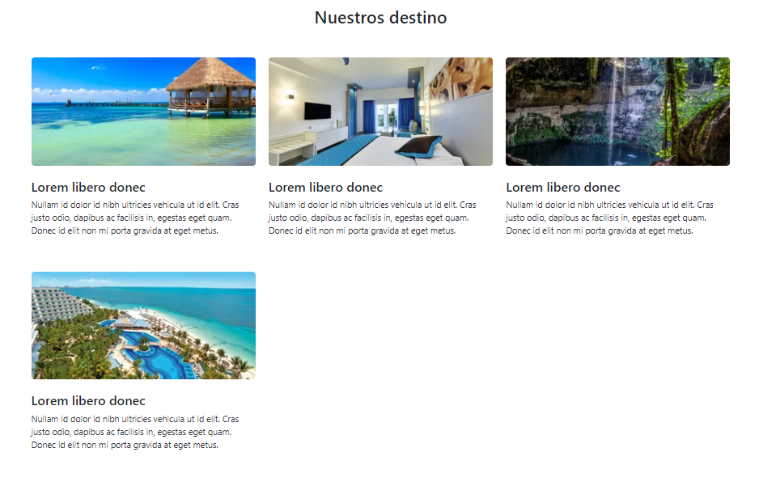

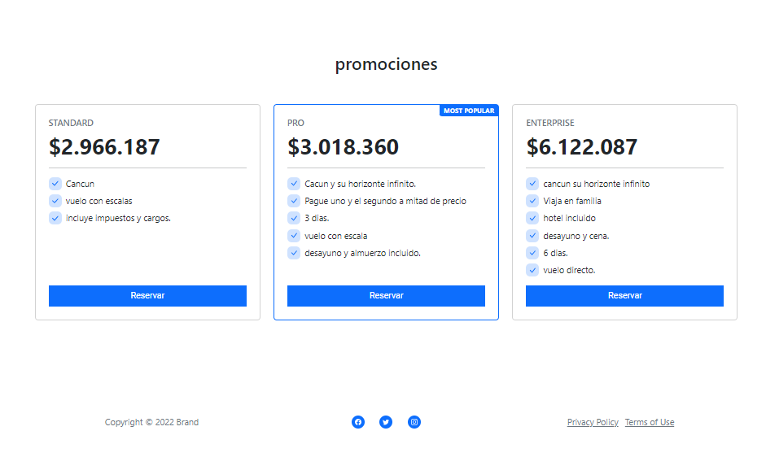También se tendrán unas promociones mensuales, esto ayudará a las personas que quieran un viaje muy cómodo también económico y con los mejores paquetes turísticos disponibles en ese momento del mes

En este momento se está trabajando en un pago virtual para facilitar a los usuarios la reserva de su viaje, al pagar el costo del viaje se tendrá unas políticas tanto como el usuario como nuestra plataforma de pago, esto se hace para que el cliente sepa y confíe en nuestra seguridad en línea

# CONTROL DE VERSIONES

Creación de cuenta de GitHub:

Para crear tu cuenta, necesitas ir al sitio web de GitHub y llenar la forma de registro.

Instalación de Git

Ahora necesitamos instalar las herramientas de Git en nuestra computadora. Utilizaremos CLI (interfaz de línea de comandos) para comunicarnos con GitHub.

1. Primero, actualiza tus paquetes

sudo apt update

1. A continuación, instala Git y GitHub con apt-get

sudo apt-get install git

1. Finalmente, verifica que Git se instaló correctamente

git --version

1. Ejecuta los siguientes comandos con tu información para establecer un nombre de usuario y un correo electrónico predeterminados para cuando vayas a salvar tu trabajo.

git config --global user.name "Uceva"

git config --global user.email "Uceva07@mail.com"